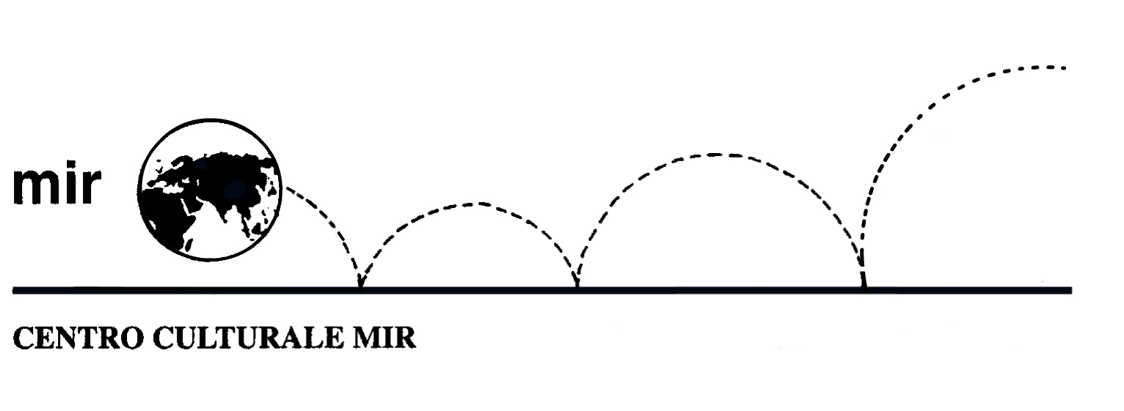

Il Centro Culturale MIR

presenta

IL DIAVOLO
E L’ACQUASANTA
Credenze e tradizioni in area novarese

Relatore: Silvano Crepaldi

Venerdì 21 febbraio 2014
ore 21.00

Centro Culturale MIR

Corso Cavallotti 19 – Novara

LA PARTECIPAZIONE È APERTA A TUTTI

